Proyectos de Investigación I+D+I:
- “Integración de territorios para un desafío global: Flandes, Portugal y sus élites políticos-financieras (1580-1668)”. Proyecto financiado por el Ministerio de Ciencia e Innovación (2010-2013) (HAR 2009-12963-C03-02/HIST).

- “REDES COMERCIALES EUROPEAS EN LA EDAD MODERNA: LA BANCA DE SIMÓN RUIZ (1556-1627)”. Proyecto financiado por el Ministerio de Economía y Competitividad (2013-2015). HAR2012-39016-C04-04
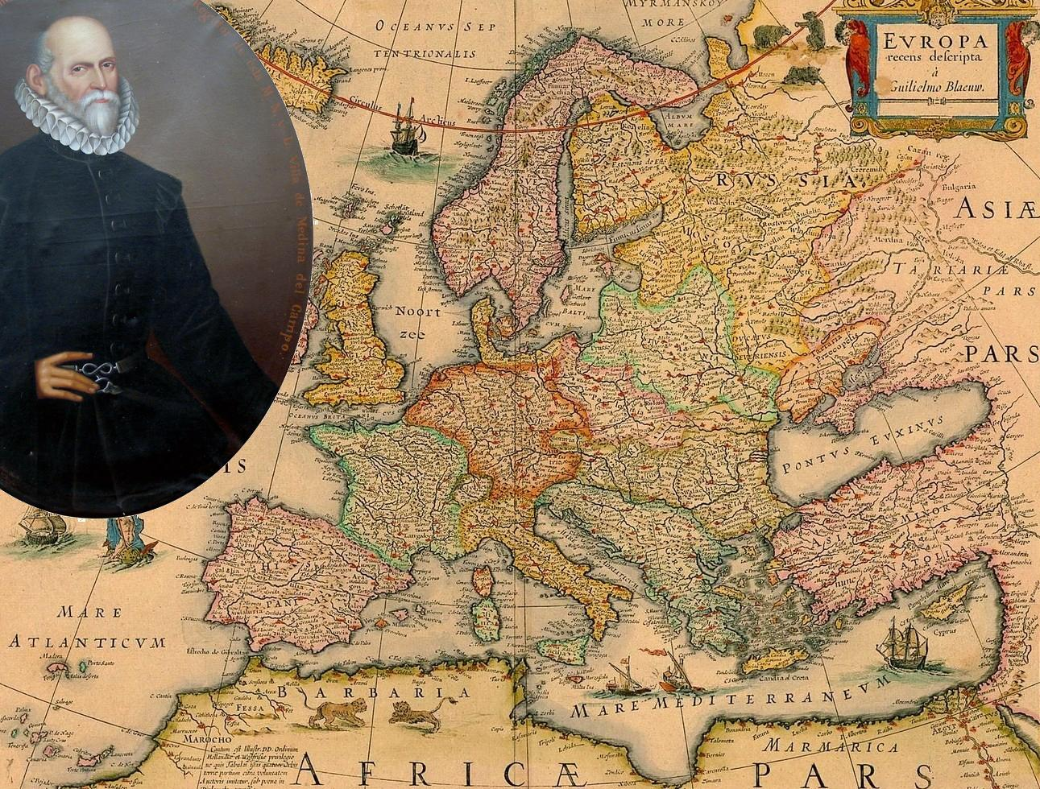
COLOQUIO INTERNACIONAL
REDES COMERCIALES EN LA EUROPA DE LA EDAD MODERNA

15 de febrero de 2013
Museo de las Ferias - Medina del Campo

P R O G R A M A

12.00h-14.00h

Inauguración:

Ilma. Sra. Teresa López Martín. Alcaldesa de Medina del Campo. Presidenta de la Fundación Simón Ruiz.

Presentación del proyecto:
“Redes comerciales europeas en la Edad Moderna: la banca de Simón Ruiz (1556-1627)”.
Moderador: Roberto García (Universidad de Alcalá)
Ignacio Pulido (Universidad de Alcalá)
Antonio Sánchez del Barrio (Director de la Fundación Museo de las Ferias)
Ángel Laso (Director del Archivo Histórico Provincial de Valladolid).

16.30h-18.30h
Mesa redonda: “Perspectivas en la investigación sobre el comercio europeo en el siglo XVI”.
Isabella Iannuzzi (Universidad de La Sapienza)
Federica Ruspio (Biblioteca Archivio Renazo Maerstro - Venecia)
Amândio Barros (Universidad de Oporto)
Amêlia Polónia (Universidad de Oporto)
Susana Mateus (Catedra Estudos Sefarditas Alberto Benveniste – Universidad de Lisboa)
James Nelson (Catedra Estudos Sefarditas Alberto Benveniste – Universidad de Lisboa)
Alfonso Dávila (Archivo General de la Administración – Alcalá de Henares)
Antonio Martínez Ripoll (Universidad Alcalá)

Invitados: Carmen Sanz Ayán (Universidad Complutense de Madrid), Bernardo García (Fundación Carlos de Amberes), Alicia Esteban (Universidad de Alcalá), Hilario Casado (Universidad de Valladolid) y Óscar Lucas (Universidad de Cantabria)

